

**Le Syndicat Mixte du Bassin du Lemboulas (SMBL) a en charge la gestion des cours d’eau et milieux aquatiques du bassin Versant du Lemboulas. À travers cette compétence, le syndicat réalise des travaux visant à restaurer les milieux aquatiques mais aussi à préserver la qualité et la quantité de la ressource en eau, en accord avec la réglementation et les objectifs d’atteinte du bon état écologique des cours d’eau. Ce programme est financé en partenariat avec l’Agence de l’Eau Adour Garonne, la Région Occitanie, le Département de Tarn-et-Garonne et la Fédération de Pêche de Tarn-et-Garonne.**

Si, historiquement, les travaux étaient principalement ciblés sur la gestion de la ripisylve (boisement des berges), ils intègrent aujourd’hui des aménagements et travaux visant l’amélioration du fonctionnement des cours d’eau.

**D’anciens travaux ayant dégradé le cours d’eau**

Le fonctionnement des cours d’eau a été largement dégradé suite à des travaux de rectification, curage et recalibrage réalisés après-guerre dans un but d’amélioration des rendements agricoles. Ces aménagements ont modifié le tracé du lit et des berges de nos cours d’eau. Leur fonctionnement s’apparente alors à celui de fossés ou de canaux totalement uniformes peu favorables à la vie aquatique et à l’autoépuration de l’eau.

De plus, la capacité hydraulique du tronçon est augmentée, répercutant et accentuant les risques de crues en aval. Contraints dans un lit mineur plus court, le cours d’eau s’enfonce rapidement, drainant la nappe et les zones humides voisines et augmentant la sévérité des étiages. L’incision du lit provoque également le déchaussement des ponts et ouvrages situés à proximité.

L’étude diagnostic réalisée sur le bassin du Lemboulas a mis en évidence que ces travaux historiques étaient une des principales causes de la dégradation de l’état des cours d’eau. Par exemple, le Lemboulas sur le secteur de Sainte-Arthémie a perdu près de 30% de son linéaire suite à des travaux dans les années 1970.

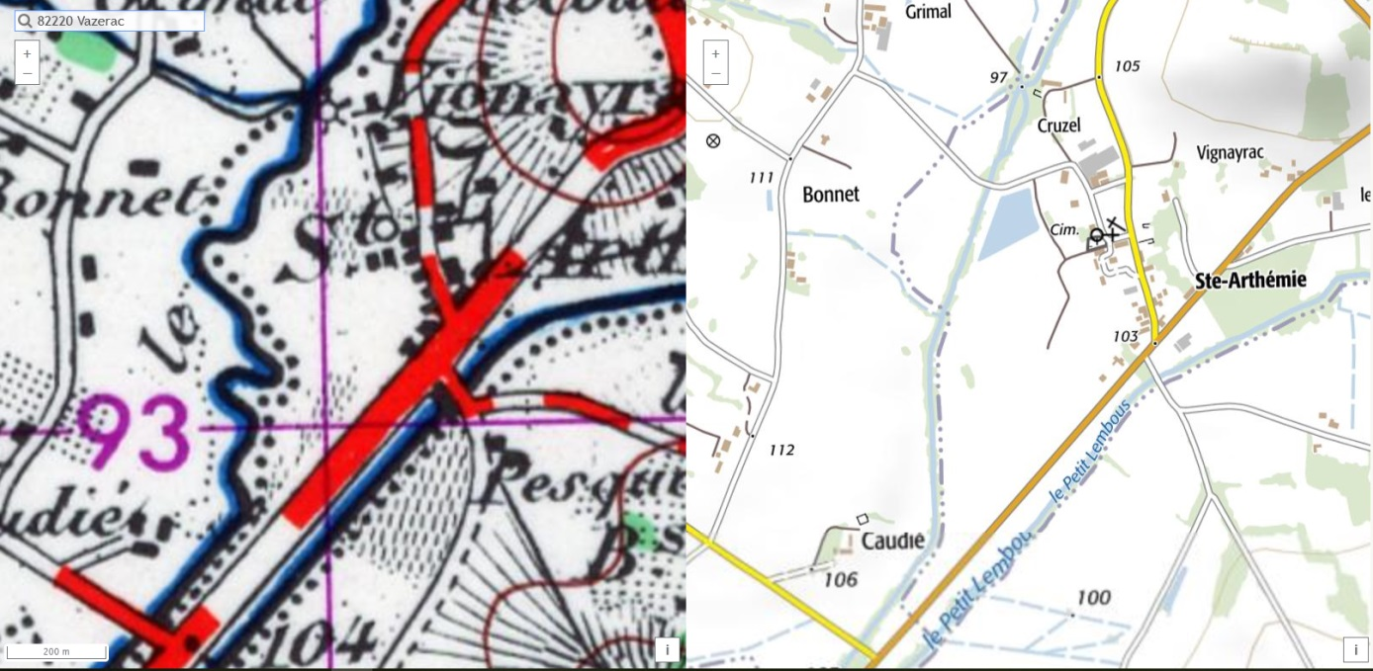

*Source : IGN- Remonter le temps*

**Des travaux de restauration hydromorphologique par reméandrage réalisés sur le ruisseau du Rieutord**

La restauration hydromorphologique vise à améliorer le fonctionnement du cours d’eau et fait partie des actions ambitieuses intégrées dans le programme de gestion du Lemboulas.

C’est avec ces objectifs qu’un premier chantier de reméandrage a été réalisé sur le bassin du Lemboulas.

Le reméandrage s’apparente à une renaturation d’un cours d’eau définie comme une « Intervention visant à réhabiliter un milieu plus ou moins artificialisé vers un état proche de son état naturel d'origine. La renaturation se fixe comme objectif, en tentant de réhabiliter notamment toutes les caractéristiques physiques du milieu, de retrouver toutes les potentialités initiales du milieu en terme de diversité biologique, de capacité d’autoépuration, etc » (Définition de l’Agence de l’Eau Adour Garonne)

Les travaux de reméandrage sont réalisés sur des cours d’eau rectilignes. Ils consistent à le remettre dans ses anciens méandres ou à créer un nouveau tracé avec des profils en travers variés pour redonner au cours d’eau une morphologie sinueuse se rapprochant de son style fluvial naturel. Ce nouveau tracé permet de retrouver une diversité d’habitats et de profondeurs d’eau, un linéaire plus important, une réduction de la vitesse d’écoulement, une connexion latérale avec la nappe et les zones humides…

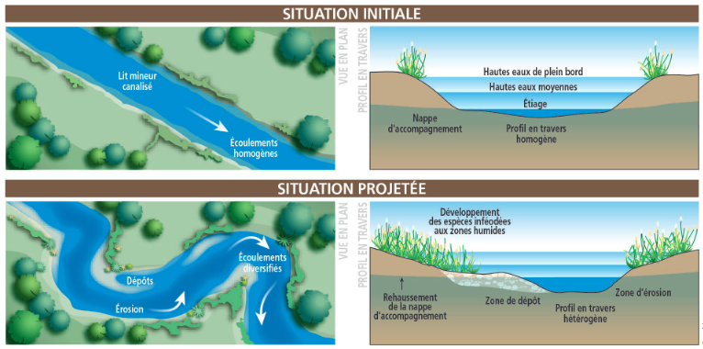

*Graphique de OFB (Office Français de la Biodiversité)*

Le ruisseau du Rieutord, littéralement « rivière tordue » a été retenu, pour cette première expérimentation, sur son cours amont du fait de son état fortement altéré (tracé quasi-rectiligne de sa source à la confluence) et de l’intérêt porté par les propriétaires pour ce type de travaux de restauration écologique.

Le chantier se situe sur les communes de l’Honor de Cos et de Puycornet et l’ensemble des travaux a été réalisé en régie par le SMBL.

Le levé topographique de la zone et le dimensionnement des travaux ont été réalisés avec l’appui technique du Conseil Départemental de Tarn-et-Garonne (SATESE82). Les travaux de rectification du cours d’eau étant anciens, il n’a pas été possible de retrouver le tracé originel. Le nouveau tracé a donc été modélisé sur la base de la topographie du fond de vallée et de la pente du talweg.

Les dossiers techniques et réglementaires ont été réalisés par les techniciens du syndicat.

Les travaux ont été réalisés en régie par les trois agents techniques avec la location d’une pelle mécanique et d’un chargeur en septembre et en octobre 2020. Ils ont consisté à creuser un nouveau lit plus sinueux avec un gabarit réduit, l’ancien lit a été comblé en conservant des mares. Au préalable, un gros travail de débroussaillage et d’abattage a été effectué pour positionner le tracé et permettre le cheminement des engins. Le reméandrage a été réalisé sur une parcelle en cours de boisement et sans porter atteinte aux activités agricoles voisines.

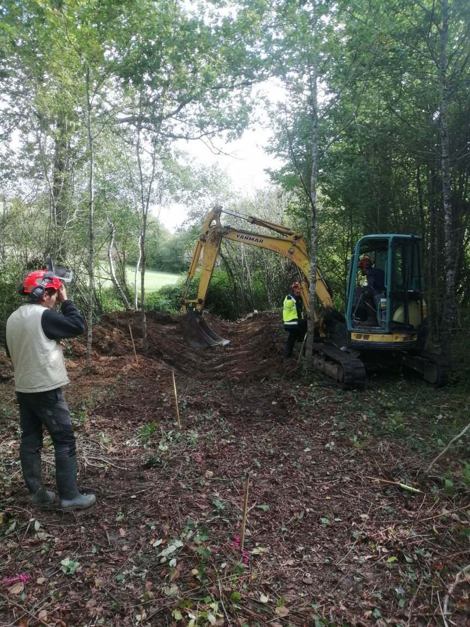

Le Rieutord a ainsi pu retrouver un tracé méandreux proche de son ancien tracé naturel supposé. La longueur du ruisseau sur ce tronçon a augmenté de 60% passant de 110m à 185m tandis que sa section et son enfoncement ont été drastiquement diminués. Ces travaux répondent aux objectifs d’amélioration des fonctionnalités des cours d’eau et des zones humides.

Aujourd’hui, le plus gros des travaux est terminé, néanmoins au vu des conditions climatiques pluvieuses précoces de ce début d’automne, les finitions seront réalisées en période d’étiage 2021 avec des conditions plus propices.

Ce chantier assez novateur dans le département a déjà fait l’objet de visites techniques et sera présenté prochainement à nos différents partenaires.

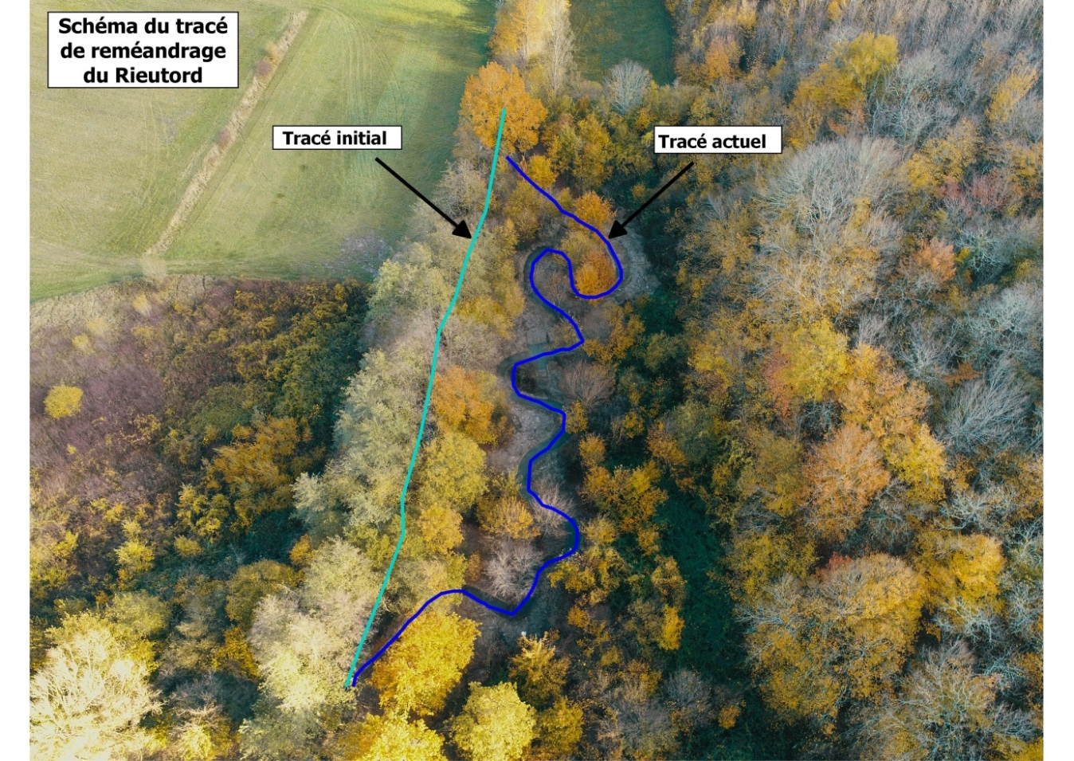 *Source : SATESE 82 – CATER-ZH*

**Rappel réglementaire :**

Utilisation de produits phytosanitaires : toute utilisation est interdite à moins de 5 mètres des cours d’eau (en fonction des produits, cette distance peut aller jusqu’à 50 mètres) sous peine de poursuites et d’amendes par la police de l’eau.

Travaux en rivière et en zone humide: avant toute intervention sur un cours d’eau ou une zone humide (curage, assainissement, consolidation de berge, création d’ouvrage…), il est nécessaire de se rapprocher des services de police de l’eau de la Direction Départementale des Territoires 82 (DDT82 – 2 Quai de Verdun – BP 775 82013 MONTAUBAN CEDEX – Tél : 05.63.22.25.00) afin de prendre connaissance de la procédure à suivre, certaines actions pouvant nécessiter une autorisation préfectorale ou un récépissé de déclaration. Les contrevenants s’exposent à des amendes et/ou des poursuites.

**Pour tout renseignement**

Syndicat Mixte du Bassin du Lemboulas

1, passage de la Poste

82220 VAZERAC

Secrétariat 05.63.67.61.78 / siah.bassin.du.lemboulas@wanadoo.fr

Techniciens de rivières 06.79.67.77.28 / jerome.scudier@quercycaussadais.fr

06.34.53.35.42 / gauthier.aucoin@quercycaussadais.fr

